- Rôle :
La prise commandée permet d’alimenter un point lumineux à partir d’un ou plusieurs points de commande.

- Structure de l’installation :

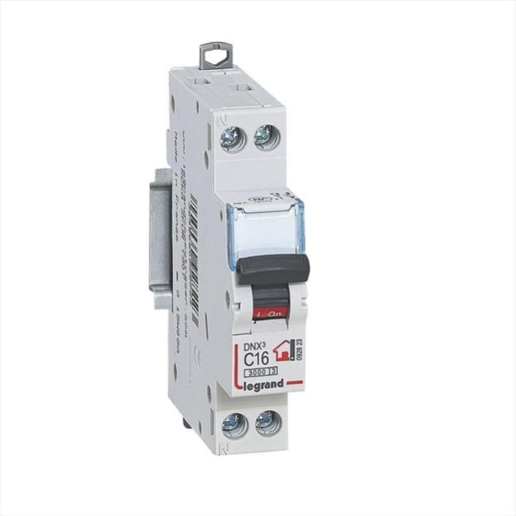

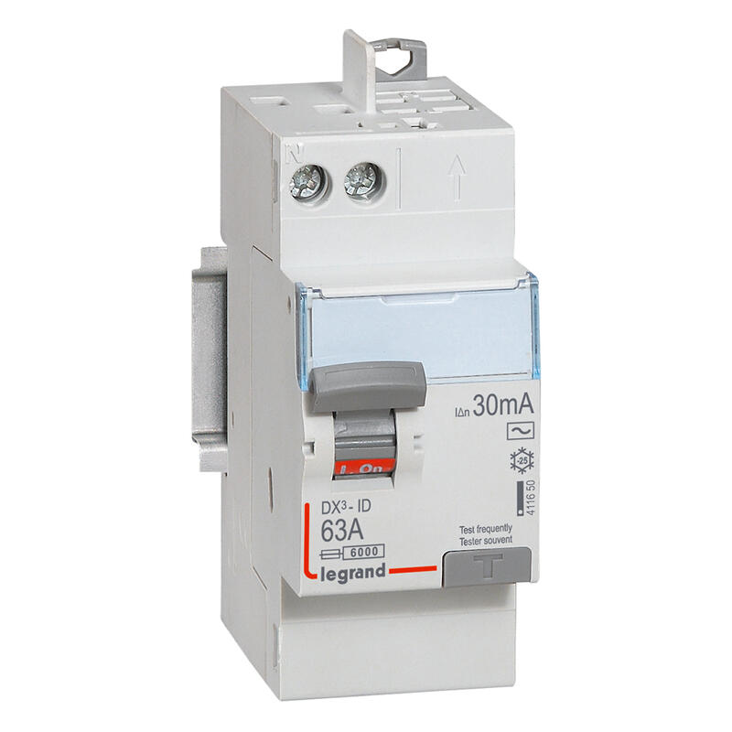



Q1
Protection différentielle
30 mA
Q2
Disjoncteur divisionnaire
S
Interrupteur
Limites de l’installation électrique du pavillon

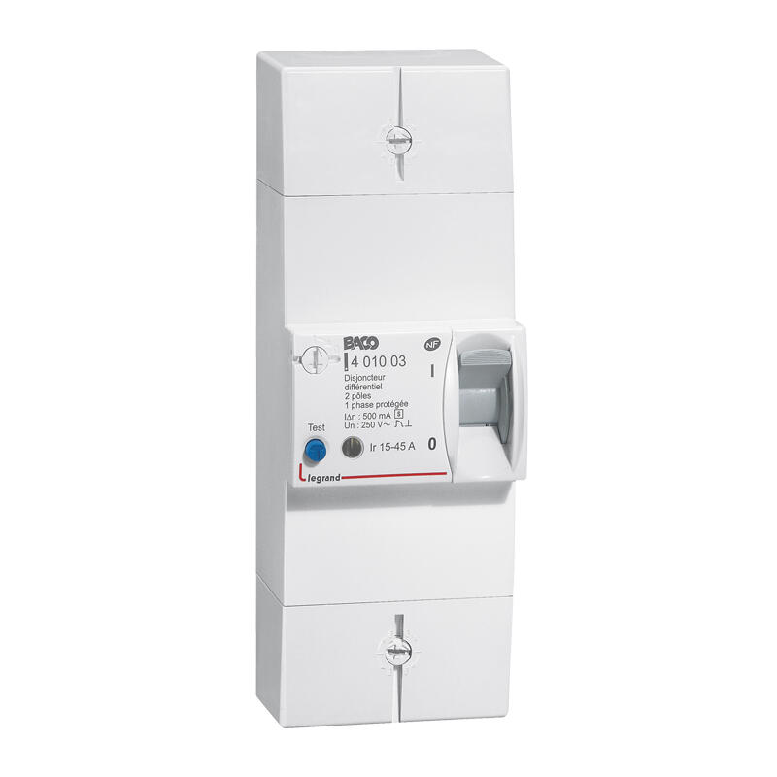
Fournisseur
d’énergie
Q0
Disjoncteur général
Partie réservée au fournisseur d’énergie
Début de l’installation

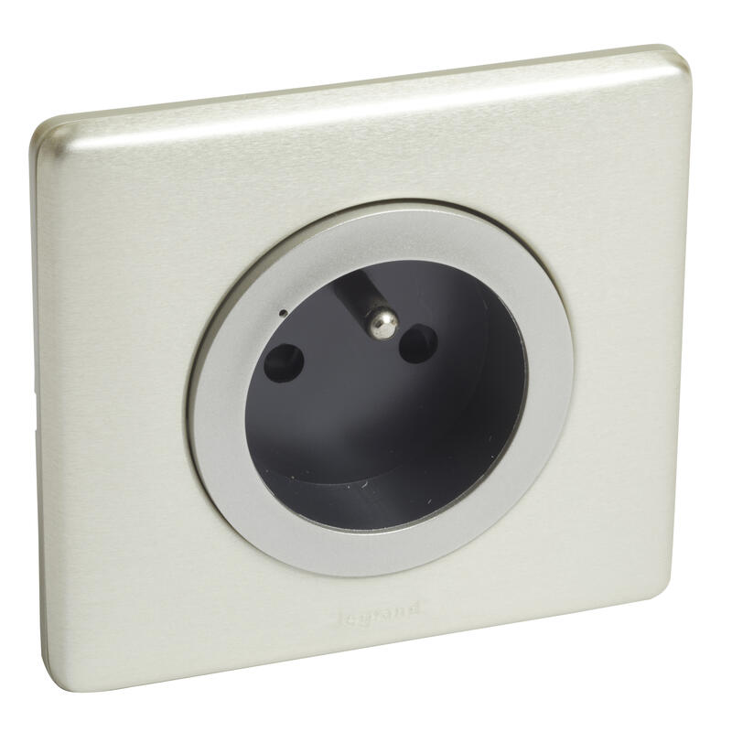
L
Prise 2 P + T

- Le symbole :
Fonction : | Interrupteur : | Prise :
Symbole pour les schémas développés et multifilaires | 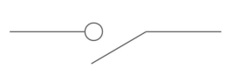 | 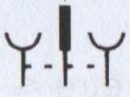
Symbole pour les schémas architecturaux et unifilaires | 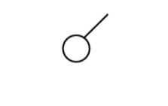 | 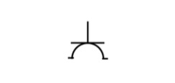

- Schéma développé :
N Ph PE
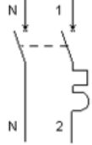
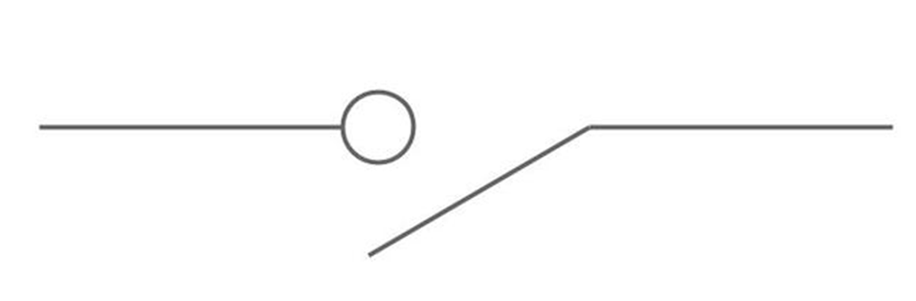

Ph conducteur de phase
N Conducteur neutre
PE Conducteur de terre

Q₂

- La norme :
La norme NF C 15-100 impose :
- L’utilisation de conducteur (fils) de 1,5 mm², âme en cuivre
- 2 socles maximum par interrupteur,
- La protection d’un circuit par un disjoncteur de 16A.

